Лабораторная работа 4.
ОПЕРАЦИИ С ЦЕЛЫМИ И ВЕЩЕСТВЕННЫМИ ЧИСЛАМИ
Задание 19
Вспомните, какие операции можно выполнять с целыми числами. Для
этого:
a) загрузите программу ex_5_1.cpp и запустите ее на выполнение;
б) запишите в тетрадь новую для вас информацию;
в) составьте программу, которая позволит для любых заданных целых чисел
найти разность квадратов и квадрат разности

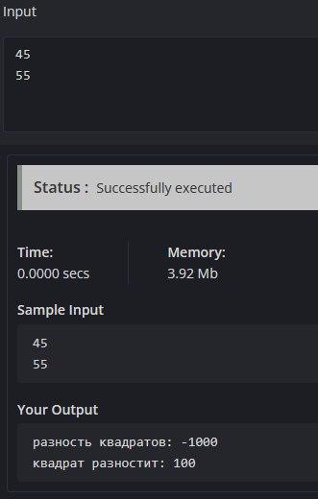

Задание 20
Cоставьте программу, которая позволит определить доходы от вкладов в
двух банках. Программа должна обеспечивать следующий диалог:
Здравствуйте. Задайте размер Вашего вклада : 120000
На сколько месяцев Вы делаете вклад: 10
Сколько процентов годовых Вам обещано в банке 1: 355
Сколько процентов годовых Вам обещано в банке 2: 400
Через 10 месяцев на Вашем счете в банке 1 будет 475000
Через 10 месяцев на Вашем счете в банке 2 будет 520000

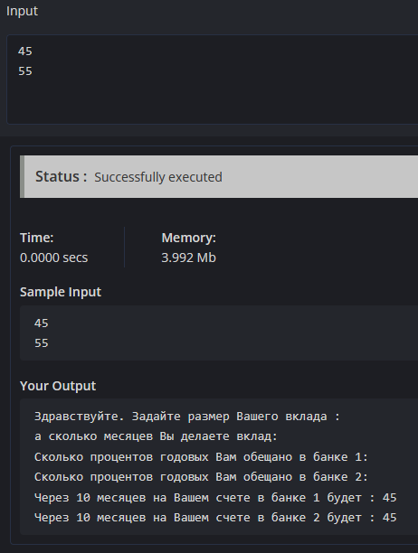
Задание 21
Вспомните, какие операции можно выполнять с вещественными числами.
Для этого:
а) загрузите программу ex_5_2.cpp и запустите ее на выполнение;
в) запишите в тетрадь новую для вас информацию;
в) запишите в тетрадь новую для вас информацию;
г) составьте программу, которая по заданным сторонам треугольника
определяет его площадь (напомним, что это можно сделать с помощью
формулы Герона:
))()(( cpbpappS  ,
где p - полупериметр, a, b, c - стороны треугольника);
д) результат выведите, используя форматированный вывод.
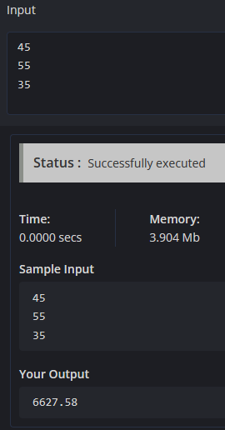

Задачи для самостоятельной работы

1 Составить программу, которая:
а) определяет целое количество недель, которое осталось до Нового года.
Для простоты считать количество дней в месяце равное 30 дням;
б) вводит двухзначное число и определяет сумму его цифр;
в) вводит трехзначное число и выводит цифры этого числа в обратном по-
рядке;
г) вводит трехзначное число и определяет сумму его цифр
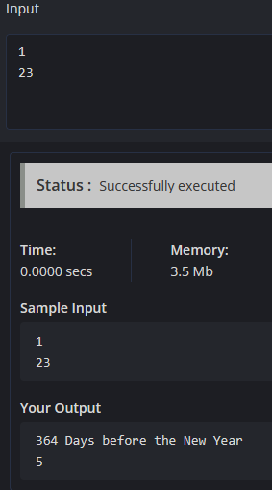
2 Даны координаты вершин треугольника. Вычислите его площадь и периметр
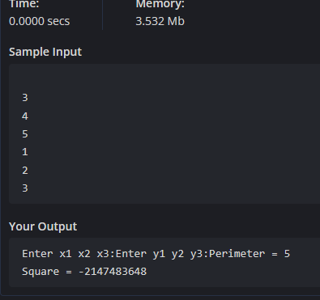
3 Напишите программу, переводящую время, указанное в минутах, во время в
часах и минутах.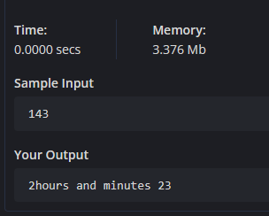
4 Ипотека обычно берется на большое количество лет (10, 15 и более). Со-
ставьте программу вычисления суммы, которая будет выплачена банку (срок
выберите сами, скажем 15 лет), если в год предполагается платить, кроме
части долга, еще и 15% годовых.
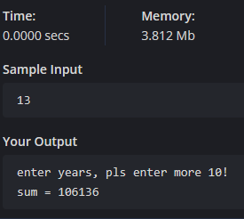
5 Длина отрезка задана в дюймах. Один дюйм равен 2,54 см. Перевести значе-
ние длины в метрическую систему, т.е. выразить ее в метрах, сантиметрах и
миллиметрах. Например, 21 дюйм = 0 м 53 см 3,4 мм.
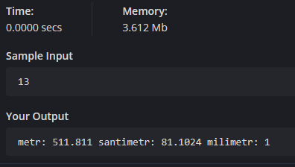
6 В языке C/C++ стандартная операция «возведение в степень» реализуется с
помощью готовой функции. Однако при определенной математической под-
готовке можно получить требуемый результат, не используя эту функцию.
Пусть нам необходимо возвести число a в степень х: y=ax.
Возмем натуральный логорифм от обеих частей равенства:
ln y = ln ax  ln y =x ln a. Теперь воспользуемся этим равенством: еln y =ееx ln a
⇒ y =еx ln a. Запись этой формулы на языке Паскаль будет выглядеть сле-
дующим образом: y:=exp(x*ln(a)).
Напишите программу, которая возводит любое число в любую степень. Про-
верьте правильность вычислений по этой формуле для положительных и от-
рицательных чисел. Какие ограничения накладываются на вводимые данные?

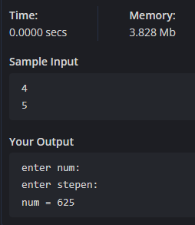
7 Составьте программу, которая выводит на экран день недели по дате. Вос-
пользуйтесь следующим алгоритмом вычисления дня недели:
день недели = остаток от деления X на 7,
где X = abs(trunc(2.6*m-0.2)+d+y/4+y+c/4-2*c);
m - номер месяца (см. ниже);
d - число (день месяца);
с - номер столетия (см. ниже);
у - номер года в столетии.
Формула верна для григорианского календаря нового стиля (от 1582 до 4903
года). Во-вторых, год и месяц следует предварительно преобразовать так, как
если бы начало года приходилось на 1 марта. Иными словами, март в этой
формуле имеет порядковый номер 1, апрель 2, ..., январь 11 и февраль 12,
причем январь и февраль следует отнести к предыдущему году. Например,
для 1 февраля 1991 года номер месяца должен быть равен 12, а год 1990, в то
время как для 31 декабря 1991 года номер месяца - 10, а год - 1991. Результат
вычисления дается в виде целого числа в диапазоне от 0 до 6, причем 0 соот-
ветствует воскресенью.


